Compte rendu TP3
Traitement de l’image

Tristan Cossin
Master IMAGINA

Fevrier 2016

- Exercice 1 : Expansion dynamique

Image PGM:


Image originale

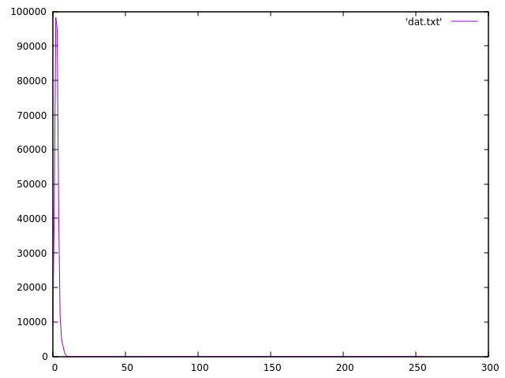
Histogramme image originale

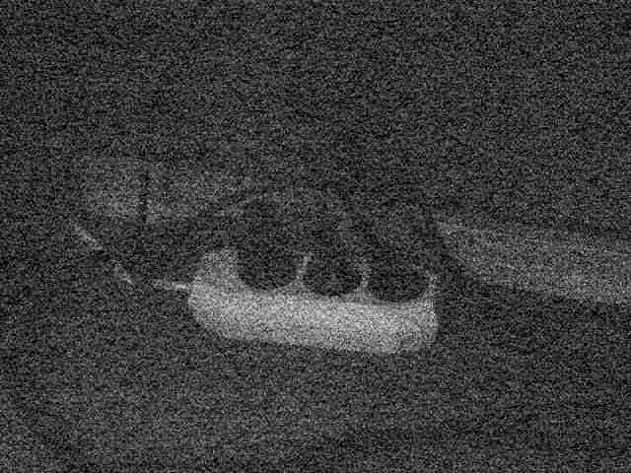
Image après expansion dynamique
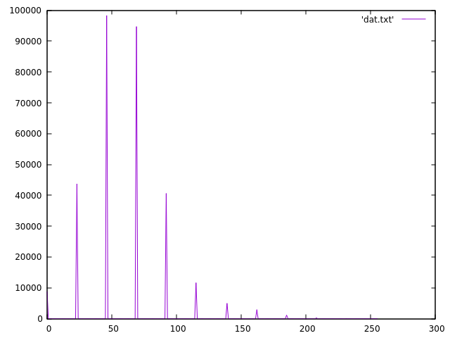
Histogramme image après expansion

Alpha = 0
Beta = 23
Image PPM:

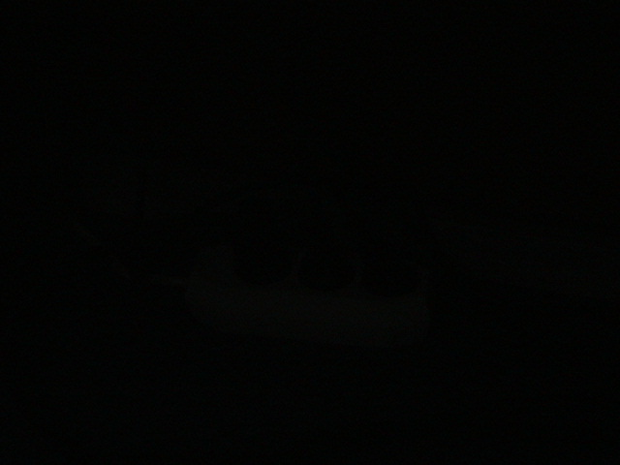
Image originale
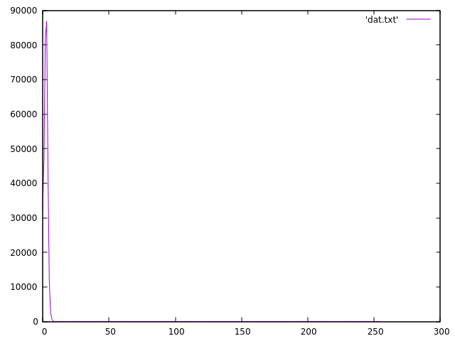
Histogramme image originale

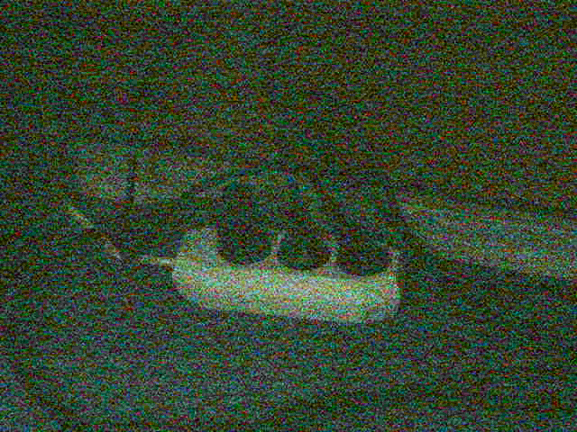
Image après expansion dynamique
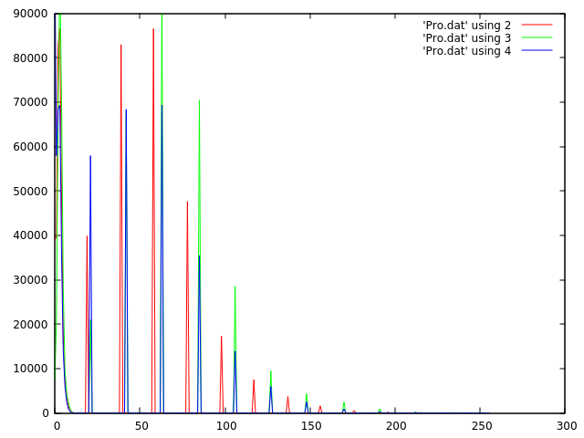
Histogramme image après expansion

Alpha Rouge = 0
Beta Rouge = 19
Alpha Vert = 0
Beta Vert = 21
Alpha Bleu = 0
Beta Bleu = 21
- Exercice 1 : Seuillage des extrema des trois histogrammes
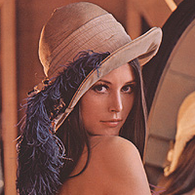
Image originale
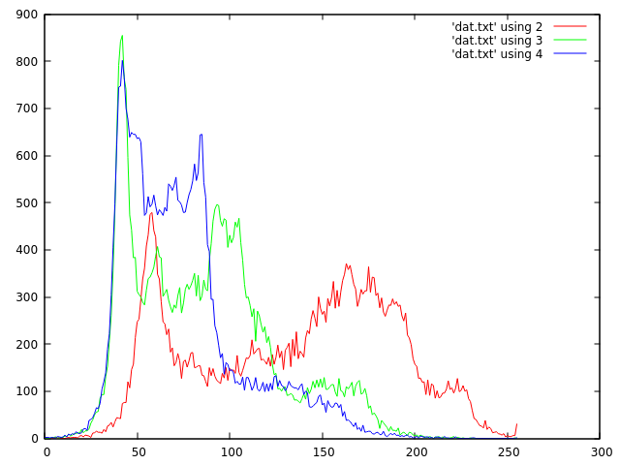
Histogramme image originale

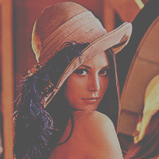
Image seuillé

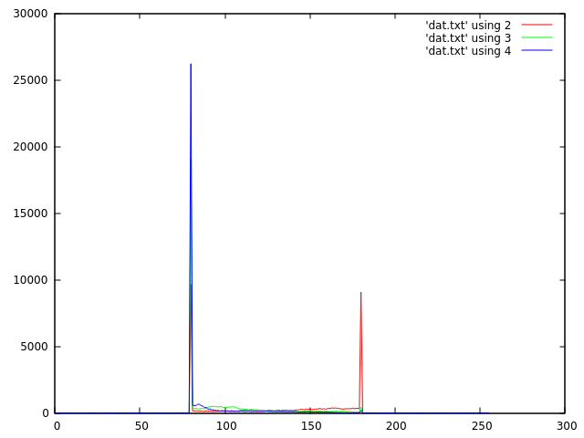
Histogramme image seuillé

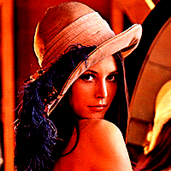
Image seuillé après expansion

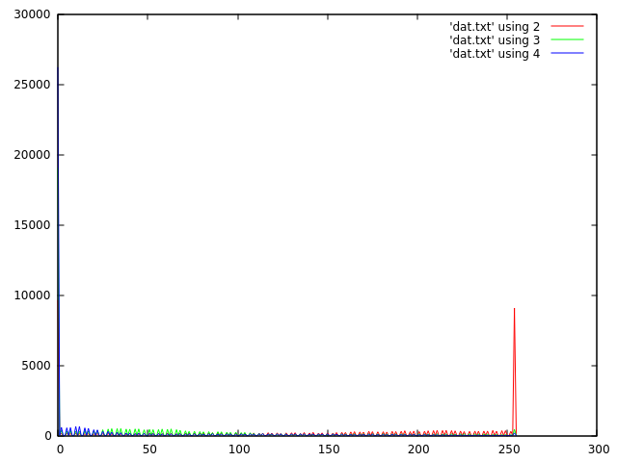
Histogramme image seuillé après expansion

- Exercice 1 : Egalisation d'histogramme
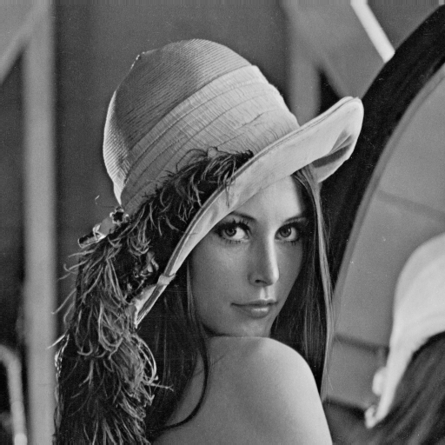
Image originale

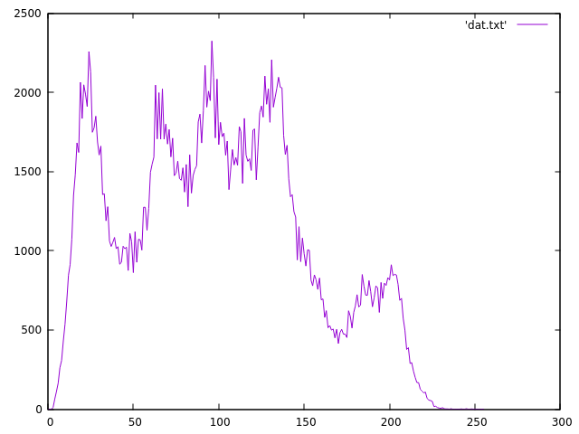
Histogramme image originale

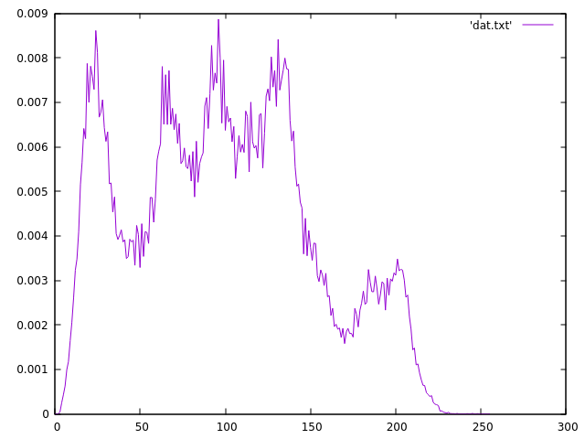
Courbe densité de probabilité

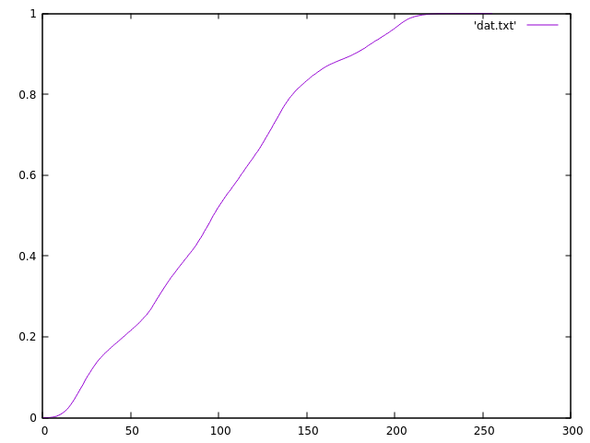
Courbe fonction de répartition
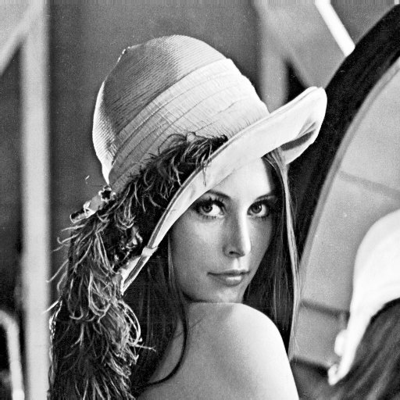
Image égalisé

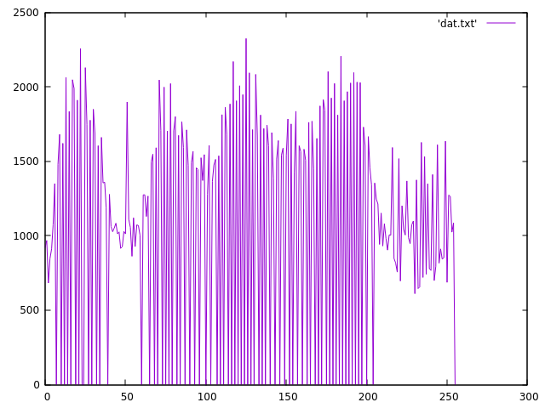
Histogramme image égalisé

